

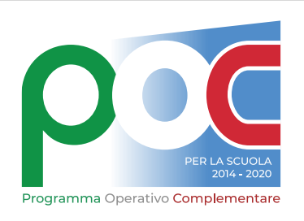

Allegato B
TABELLA DI VALUTAZIONE PER SELEZIONE DI ESPERTI INTERNI/ESTERNI
(Autocertificazione ai sensi degli artt. 46 e 47 del D.P.R. n. 445/2000)
Programma Operativo Nazionale “Per la scuola, competenze e ambienti per l’apprendimento” 2014-2020 – Programma Operativo Complementare (POC) “Per la scuola, competenze e ambienti per l’apprendimento” 2014-2020 – Finanziato con FSE e Fondo di Rotazione (FdR).
Asse I – Istruzione – Obiettivi Specifici 10.1, 10.2, e 10.3 – Azioni 10.1.1, 10.2.2 e 10.3.1.
Avviso pubblico prot. n. 33956 del 18/05/2022 – Realizzazione di percorsi educativi volti al potenziamento delle competenze delle studentesse e degli studenti e per la socialità e l’accoglienza.
Autorizzazione progetto Prot. n. AOOGABMI-53714 del 21/06/2022
Progetto 10.1.1A - FDRPOC-PU-2022-37-Interventi per il successo scolastico degli studenti. Titolo “Migliorandoci insieme” CUP: H44C2200034001

Annualità 2021/2022

Allegato b – Scheda autovalutazione

TABELLA DEI TITOLI DA VALUTARE

Indicatori | Titoli dichiarati dal candidato | Punti determinati dal candidato | Punti assegnati dalla commissione
- Titoli culturali
- Titoli professionali
- Esperienze professionali
TOTALE PUNTEGGIO

N.B.
- Il candidato deve dichiarare i titoli posseduti e determinarne il punteggio considerando le griglie di valutazione riportate nel bando.
- Se richiesta, l’interessato dovrà produrre la documentazione a riprova di quanto dichiarato.

Data, _____________________

Firma
_______________________

